Příloha č. 2 zadávací dokumentace na VZ

„Nákup konvektomatu, veřejná zakázka č. 2/2026“

Zadavatel: Domov pro seniory Zahradní Město
se sídlem: Sněženková 2973/8, 106 00 Praha 10
IČO: 70878030

Dodavatel: ………………………………………………..
se sídlem: …… žlutě vyznačené pole doplní dodavatel…..
IČO: ………………………………….……………………

1. Předmět veřejné zakázky
Předmětem veřejné zakázky je závazek dodavatele dodat zadavateli nový profesionální elektrický konvektomat (dále jen „zařízení“), provést jeho montáž včetně připojení na média (vodu, odpad a elektřinu), zařízení zprovoznit a předvést jeho bezvadnou provozuschopnost.
Dodavatel je povinen splnit uvedené povinnosti řádně a včas, nejpozději do 30 pracovních dnů ode dne podpisu kupní smlouvy, a to v sídle zadavatele na jím určeném místě.
Součástí plnění je:
- ekologická likvidace starého konvektomatu a rovněž likvidace veškerého odpadu vzniklého v souvislosti s dodávkou nového zařízení,
- zaškolení personálu zadavatele v oblasti obsluhy, údržby a provozu zařízení.
Dodavatel dále poskytne zadavateli záruku na zařízení v délce 24 měsíců a zajistí záruční i pozáruční servis, včetně pravidelných servisních prohlídek a dodání náhradních dílů.

2. Požadované funkce a vlastnosti zařízení
Zařízení musí:
- umožňovat přípravu pokrmů pomocí páry (30 – 130 °C), horký vzduch (30 – 300 °C), a kombinaci páry a horkého vzduchu (30 °C – 300 °C) široké spektrum technologických postupů, zejména: vaření, pečení, smažení, grilování a regeneraci pokrmů.
- být vybaveno inteligentním řízením přípravy pokrmů, které automaticky upravuje průběh vaření na základě typu, množství a stavu surovin, včetně regulace teploty, vlhkosti a proudění vzduchu.
- mít programovatelné režimy přípravy a možnost ukládání uživatelských programů.
- umožňovat souběžnou přípravu více pokrmů s automatickou optimalizací času nebo spotřeby energie a řízením pořadí jednotlivých procesů.
- mít automatický systém čištění a odvápňování s volbou programů dle stupně znečištění, umožňující bezobslužný provoz.
Zařízení musí být vyrobeno z nerezové oceli, splňovat hygienické požadavky pro gastronomický provoz a umožňovat snadné čištění.
Součástí zařízení musí být:
- integrovaným parním generátorem,
- vícebodová teplotní sondou pro měření teploty v jádru pokrmu,
- digitálním ovládáním s dotykovým displejem,
- možností síťového připojení (LAN nebo Wi-Fi) pro správu zařízení a dat,
- vnitřním osvětlením varné komory,
- bezpečnostními prvky dle platných norem.
Dodavatel dodá s nabídkou technický list nabízeného zařízení, návod k obsluze a prohlášení o shodě (CE) vše v českém jazyce.
3. Požadavek kompatibility
Zadavatel požaduje kompatibilitu nového zařízení se stávajícími zavážecími vozíky stávajícího konvektomatu, který již vlastní.
Popis a rozměry stávajícího zavážecího vozíku:

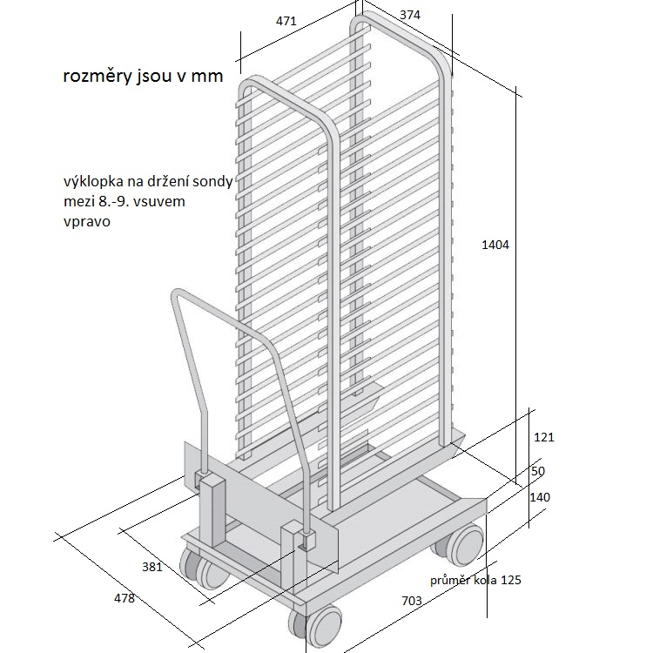

4. Požadavek na vyplnění tabulky technických parametrů
Dodavatel popíše jím nabízené zařízení v tabulkách, které obsahují: v prvním sloupci (levý sloupec) příslušný technický parametr, ve druhém sloupci (druhý sloupec zleva) minimální požadavky zadavatele.
Dodavatel doplní:
- technické parametry zařízení, jejichž dodávku dodavatel nabízí v rámci své nabídky na realizaci veřejné zakázky, do třetího sloupce (druhý sloupec zprava) tabulky;
- informace, zda příslušné zařízení nabízené dodavatelem splňuje požadavky zadavatele, do čtvrtého sloupce (pravý sloupec) tabulky slovem „ANO“ nebo „NE“.
Dodavatel musí nabídnout takové zařízení, které splňuje minimální požadavky zadavatele uvedené ve druhém sloupci tabulek. Dodavatel může nabídnout zařízení s lepšími parametry, než požaduje zadavatel (v případě, že lze objektivně stanovit, že se jedná o parametry lepší). Případné lepší parametry nejsou předmětem hodnocení. Dodavatel nesmí v tabulce měnit, slučovat, přidávat nebo vypouštět údaje a položky uvedené v tabulkách.

5. Technické požadavky zadavatele na zařízení

Technická specifikace | Požadované parametry | Technické parametry nabízeného plnění (je-li relevantní) | Splňuje zařízení technické parametry ANO/NE
elektrický konvektomat | nový, nepoužitý a nerepasovaný konvektomat bez plynového připojení
kapacita | 20 gastronádob GN 1/1
maximální kapacita připravovaných pokrmů | minimálně 90 kg
maximální zatížení jedné zásuvné úrovně | Minimálně 4,5 kg
rozměry zařízení (Š × V × H): v mm | max. 900 × 1900 × 950 zadavatel připouští toleranci + - 3%
Maximální pracovní výška nejvyšší zásuvy: | 1,6 m  zadavatel připouští toleranci + - 3%
Elektrické připojení | napětí: 3NAC 400 V
příkon | Maximálně 38 kW zadavatel připouští toleranci + - 3%
jistič | 3x63 A
výkon „horký vzduch“ | 36 kW
výkon „ pára“ | 36 kW
napojení na přívod vody | 3/4“
tlak vody | 1 – 6 bar
odpad | DN 50
podélné vstupy | 1/1,1/2,2/3,1/3,2/8 GN
režim konvektomatu | 3 provozní režimy: rozsah teplot 30-300 st.C
standardní dodání zavážecího vozíku se zařízením | dodání jednoho vozíku se zařízením pro 20 gastronádob GN1/1
dodání zavážecího vozíku nad rámec standardního dodání | dodání jednoho dalšího vozíku navíc pro 20 gastronádob GN1/1
možnost ukládání uživatelských programů (min. desítky programů)
vícebodová teplotní sonda
možnost regulace vlhkosti / napařování | ------------------------
nastavitelná rychlost ventilátoru (min. 3 stupně) | ------------------------

6. Cena
Nabídkovou cenu v Kč bez DPH za dodání zařízení včetně jednoho zavážecího vozíku navíc dodavatel dopíše do přílohy č. 1 - Krycího listu a cena uvedená v Krycím listu bude posuzovanou cenou.

